**ФЕДЕРАЛЬНОЕ АГЕНТСТВО СВЯЗИ**

**ФЕДЕРАЛЬНОЕ ГОСУДАРСТВЕННОЕ БЮДЖЕТНОЕ ОБРАЗОВАТЕЛЬНОЕ**

**УЧРЕЖДЕНИЕ ВЫСШЕГО ОБРАЗОВАНИЯ**

**«САНКТ-ПЕТЕРБУРГСКИЙ ГОСУДАРСТВЕННЫЙ УНИВЕРСИТЕТ ТЕЛЕКОММУНИКАЦИЙ ИМ. ПРОФ. М.А. БОНЧ-БРУЕВИЧА»**

**(СПбГУТ)**

Факультет Инфокоммуникационных сетей и систем

Кафедра Защищенных систем связи

Дисциплина ОКОК

**ОТЧЕТ ПО ЛАБОРАТОРНОЙ РАБОТЕ**

**ИЗУЧЕНИЕ КРИПТОПРОТОКОЛА С РАЗДЕЛЕНИЕМ СЕКРЕТНЫХ ДАННЫХ МЕЖДУ ПОЛЬЗОВАТЕЛЯМИ.**

Направление/специальность подготовки:

11.03.02 Инфокоммуникационные технологии и системы связи

*(код и наименование направления/специальности)*

Студент:

Громов А. А. ИКТЗ-83

*(Ф.И.О., № группы) (подпись)*

Проверил:

Профессор Яковлев В.А., д.т.н.

*(Ф.И.О) (подпись)*

**Цель работы:**

Закрепить знания, полученные на лекциях дисциплин “Основы криптографии с открытым ключом “ и “Криптографические протоколы” по теме «протоколы разделения секрета».

**Ход работы:**

**Часть 1.**

Провести моделирование (n,m)-схемы разделения секретов с заданными параметрами: (n=5, m=3, p=17) и параметрами в таблице 1.

| **№ вар** | **Секрет k** | **a1** | **a2** |
| --- | --- | --- | --- |
| **4** | **8** | **10** | **13** |

1. Записать полином h(x). $h\left(x\right)=a_{m-1}x^{m-1}+a_{m-2}x^{m-2}+…+a_{1}x+a_{0}$
$h\left(x\right)={13x}^{2}+10x+8$

2. Найти тени $k_{i}=h\left(x_{i}\right), где x_{i}=(1,2,3,4,5)$
$k_{1}=h\left(1\right)=\left({13*1}^{2}+10*1+8\right) mod 17=14$

$k_{2}=h\left(2\right)=\left({13*2}^{2}+10*2+8\right) mod 17=12$

$k_{3}=h\left(3\right)=\left({13*3}^{2}+10*3+8\right) mod 17=2$

$k_{4}=h\left(4\right)=\left({13*4}^{2}+10*4+8\right) mod 17=1$

$k_{5}=h\left(5\right)=\left({13*5}^{2}+10*5+8\right) mod 17=9$

3. Восстановить секрет по теням 1,3,5 нечетные варианты, 2,3,4- четные варианты.

$k_{2}=12, k_{3}=2, k_{4}=1$

Для восстановления секрета по теням, используем интерполяционную формулу Лагранжа.

$h\left(x\right)=\left[\frac{12\left(x-3\right)\left(x-4\right)}{\left(2-3\right)\left(2-4\right)}+\frac{2\left(x-2\right)\left(x-4\right)}{\left(3-2\right)\left(3-4\right)}+\frac{1\left(x-2\right)\left(x-3\right)}{\left(4-2\right)\left(4-3\right)}\right]mod 17=$

$\left[\frac{12\left(x^{2}-7x+12\right)}{2}-\frac{2\left(x^{2}-6x+8\right)}{1}+\frac{1\left(x^{2}-5x+6\right)}{2}\right]mod 17=$

$=\left[12\left(x^{2}-7x+12\right)-4\left(x^{2}-6x+8\right)+1\left(x^{2}-5x+6\right)\right]*2^{-1}mod 17=$

$=\left[9x^{2}-65x+118\right]*9 mod 17=\left[81x^{2}-585x+1062\right] mod 17=$

$=13x^{2}+10x+8$

**В полученном полиноме $k=a_{0}=$ 8 - основной секрет.**

**Часть 2. Разделение сеансового ключа**

Для выполнения работы используется программа “ DivisionSecret” .

1. Перейти к программе “DivisionSecret”.
2. Создать произвольные текстовые файлы объемом не более 50-100 слов.
3. Зашифровать файл, полученный в п. 1, iшифром DES (AES) при помощи случайно сгенерированного ключа. Сохранить сгенерированный ключ в своем файле

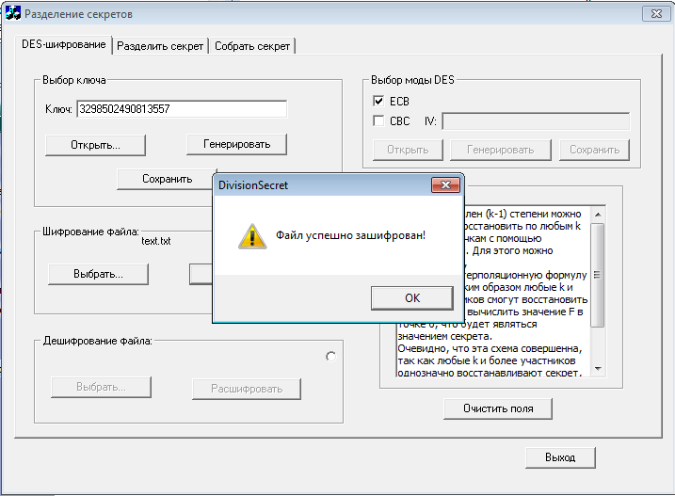

1. Выбрать параметры (*n,m)* схемы разделения секретов,

где *n<10,m<4*ипроизвести разделение “секрета”(ключа), взятого из файла по п.3.

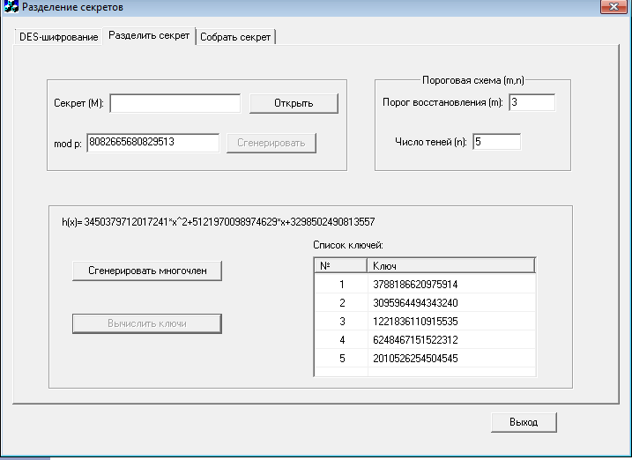

1. Восстановить основные ключи по их произвольно выбранным *m* теням.

m = 3, поэтому нам требуется всего три ключа для восстановления секрета.

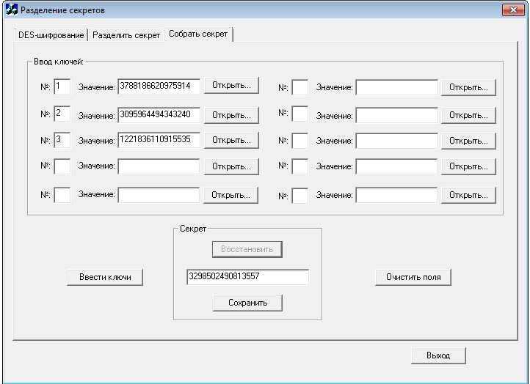

1. По ключам, полученным в п. 5, расшифровать алгоритмом DES (DES), полученные ранее криптограммы.

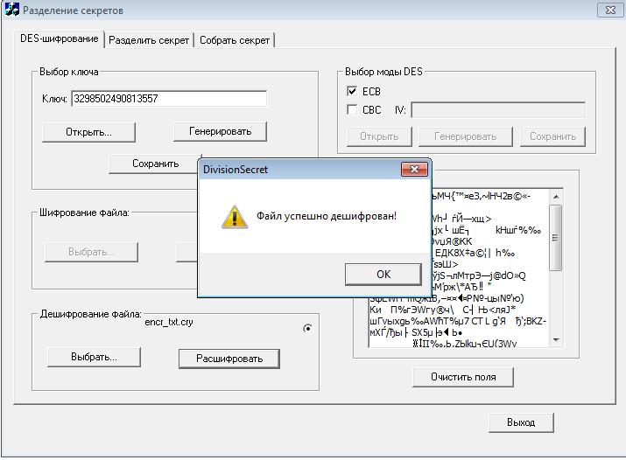

1. Проверить правильность дешифрования путем непосредственного сравнения с исходными файлами.

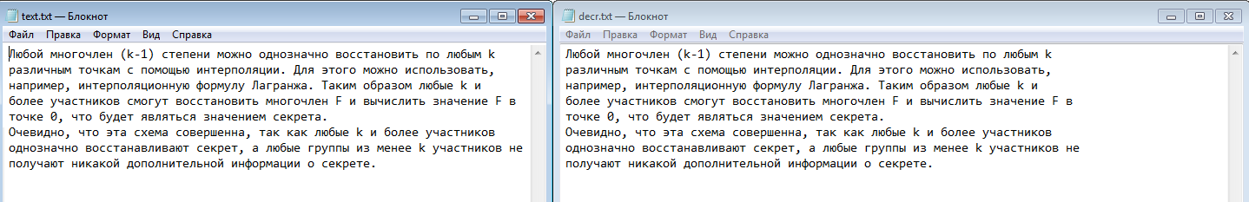

Текст расшифрованного файла совпадает с текстом исходного.

1. Изменив произвольные цифры в тенях, выбранных по п. 5, попытаться выработать основные ключи и дешифровать сообщения.

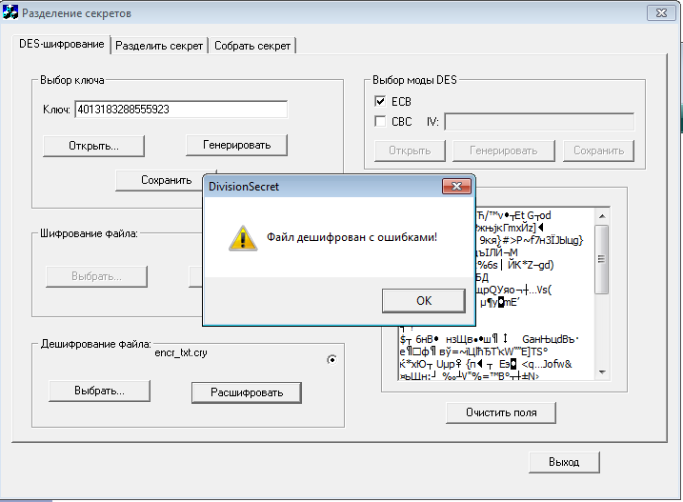

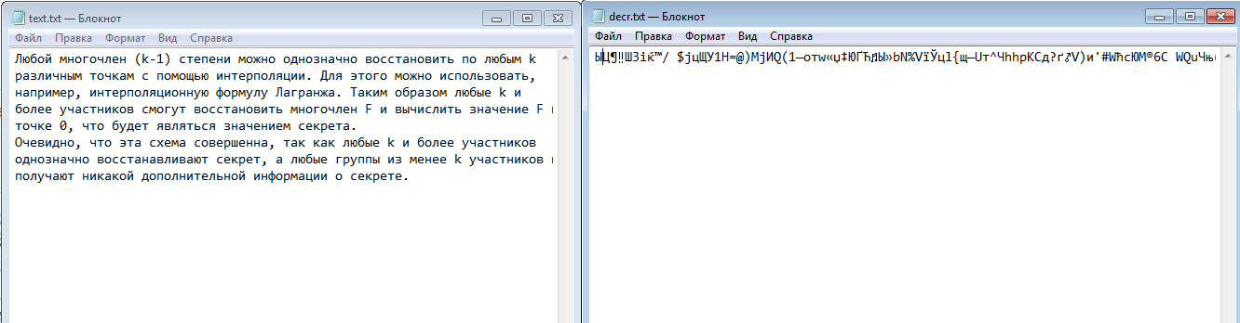

Текст расшифрованного файла не совпадает с текстом исходного.

**Вывод:**

В ходе выполнения данной лабораторной работы были закреплены знания по теме «Протоколы разделения секретов».